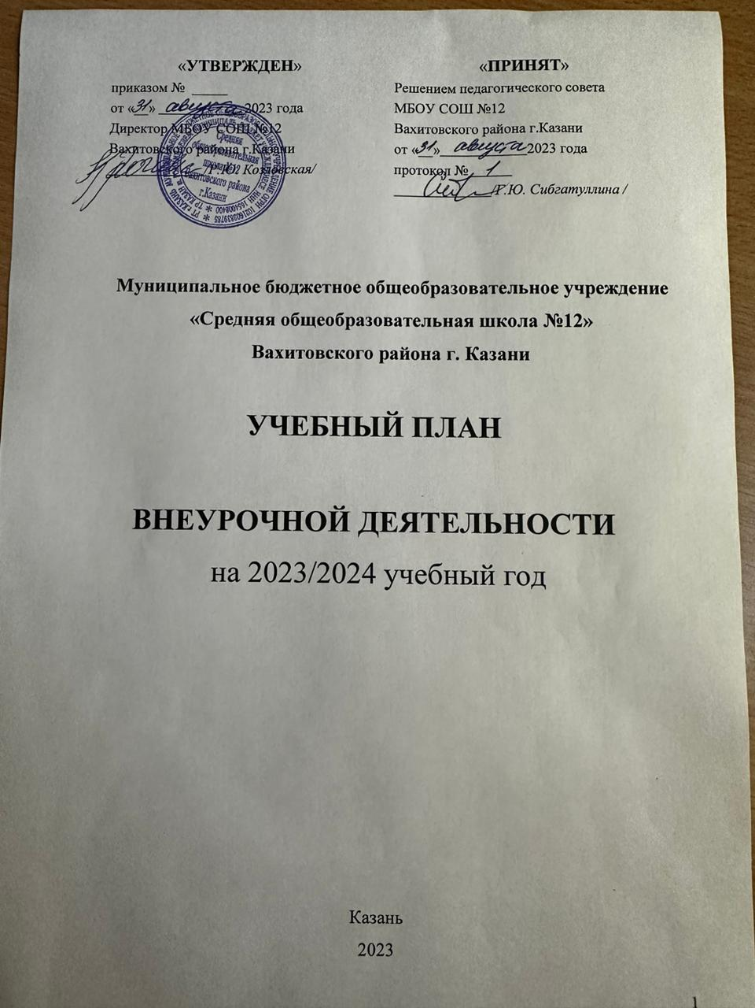

ВНЕУРОЧНАЯ ДЕЯТЕЛЬНОСТЬ

МБОУ СОШ № 12

в 2023 – 2024 УЧЕБНОМ ГОДУ

1. Организация внеурочной деятельности.

Учебный план образовательной организации и план внеурочной деятельности образовательной организации являются основными организационными механизмами реализации образовательных программ начального общего и основного общего образования (далее – образовательной программы).
Образовательная организация самостоятельно разрабатывает и утверждает:
- план внеурочной деятельности;
- режим внеурочнной деятельности;
- рабочие программы курсов внеурочной деятельности;
- расписание занятий внеурочной деятельности.
Образовательная организация в плане внеурочной деятельности определяет состав и структуру направлений внеурочной деятельности, формы ее организации, объем внеурочной деятельности с учетом интересов обучающихся и возможностей образовательной организации.
Объем внеурочной деятельности на одного обучающегося составляет до 10 часов в неделю. Количество часов в неделю и в год, отводимых на внеурочную деятельность, устанавливается учебным планом образовательной организации.
Цель внеурочной деятельности - разработка и внедрение модели организации внеурочной деятельности в условиях реализации федерального государственного образовательного стандарта и тем самым оптимизация процессов воспитания и социализации школьников; создание условий для достижения обучающимися необходимого для жизни в обществе социального опыта и формирования принимаемой обществом системы ценностей; создание условий для многогранного развития и социализации каждого обучающегося в свободное от учѐбы время.
Задачи внеурочной деятельности:
- изучить психолого-педагогические подходы и существующий опыт по организации внеурочной деятельности в условиях реализации федерального государственного образовательного стандарта, определить стратегию их усовершенствования и апробации в условиях школы;
- выявить эффективные формы и способы создания развивающей среды для школьников в условиях социума;
- организовать общественно-полезную и досуговую деятельность обучающихся совместно с общественными организациями, библиотеками, иными досуговыми учреждениями;
- формировать навыки позитивного общения;
- развивать навыки организации и осуществления сотрудничества с педагогами, сверстниками, родителями, старшими детьми в решении общих проблем;
- воспитывать трудолюбие, способности к преодолению трудностей, целеустремленность и настойчивость в достижении результата;
- развивать позитивное отношение к базовым общественным ценностям.

Внеурочная деятельность организуется в соответствии со следующими нормативными документами и методическими рекомендациями:
Федеральным законом от 29 декабря 2012 г. № 273-ФЗ «Об образовании в Российской Федерации» (ст. 28).
Федеральной образовательной программой начального общего образования, утвержденной приказом Министерства просвещения Российской Федерации от 16 ноября 2022 года № 992;
Федеральной образовательной программой основного общего образования, утвержденной приказом Министерства просвещения Российской Федерации от 16 ноября 2022 года № 993;
Федеральной образовательной программой среднего общего образования, утвержденной приказом Министерства просвещения Российской Федерации от 23 ноября 2022 года № 1014;
Постановлением Главного государственного санитарного врача Российской Федерации от 28 сентября 2020 г. № 28 «Об утверждении санитарных правил СП 2.4.3648-20 «Санитарно- эпидемиологические требования к организациям воспитания и обучения, отдыха и
оздоровления детей и молодежи»».
Постановлением Главного государственного санитарного врача Российской Федерации от 28 января 2021 г. № 2 «Об утверждении санитарных правил и норм СанПиН 1.2.3685-21
«Гигиенические нормативы и требования к обеспечению безопасности и (или) безвредности для человека факторов среды обитания».
Информационно - методическим письмом об организации внеурочной деятельности в рамках реализации обновленных федеральных государственных стандартов начального общего и основного общего образования.05.07.2022 №ТВ-1290/03

Внеурочная деятельность проводиться в формах отличных от урочных (экскурсии,
«круглые столы», конференции, олимпиады, соревнования, проектная деятельность, поисковые и научные исследования, клубы, волонтерская деятельность) – в соответствии с выбором участников образовательных отношений.
При проведении занятий внеурочной деятельностью допускается деление класса на группы (минимальное количество – 8 человек).
Количество занятий для каждого обучающего определяется его родителями (законными представителями) с учетом занятости обучающегося во второй половине дня.
Обучающимся предоставляется возможность посещать занятия в музыкальных и художественных школах, спортивных секциях, кружках в учреждениях и отделениях дополнительного образования по выбору родителей (законных представителей).
Чередование учебной и внеурочной деятельности устанавливается календарным учебным графиком образовательной организации. Время, отведенное на внеурочную
деятельность, не учитывается при определении максимально допустимой недельной нагрузки обучающихся. Перерыв между последним уроком и началом занятий внеурочной
деятельностью составляет не менее 45 минут.
Продолжительность занятий внеурочной деятельностью составляет: 1 класс - первое полугодие – 35 минут; во втором полугодии – 45 минут;
2-11 класс – 45 минут.
Расписание занятий внеурочной деятельности формируется отдельно от расписания уроков образовательной организации. Учет занятости обучающихся во внеурочное время ведет классный руководитель (карточка учета).
Внеурочная деятельность организуется по направлениям:
- духовно-нравственное воспитание – «Разговоры о важном»;
- формирование функциональной грамотности;
- развитие личности и самореализация обучающихся;
- цифровая гигиена;
- спортивно-оздоровительное направление;
- интеллектуальное и общекультурное развитие обучающихся.
НАЧАЛЬНОЕ ОБЩЕЕ ОБРАЗОВАНИЕ

НЕДЕЛЬНЫЙ УЧЕБНЫЙ ПЛАН (обновленный ФГОС)
НА 2023-2024 УЧЕБНЫЙ ГОД
(I- IV класс)

Направления внеурочной деятельности | Курсы внеурочной деятельности | Количество часов в неделю |  |  |  | Всего
Направления внеурочной деятельности | Курсы внеурочной деятельности | I | II | III | IV | Всего
Духовно-нравственное воспитание. Ценностное  развитие | «Разговоры о важном» | 1 | 1 | 1 | 1 | 4
Формирование функциональной  грамотности | Основы финансовой грамотности |  | 1 | 1 | 1 | 3
Развитие личности и самореализация обучающихся | «Тропинка в мир профессий» | 1 | 1 | 1 | 1 | 4
Развитие личности и самореализация обучающихся | «Орлята России» | 1 |  |  |  | 1
«Цифровая гигиена» (информационная  культура) | «Моя  информационная культура» | 1 | 1 | 1 | 1 | 4
Педагогическая поддержка обучающихся и благополучие в  пространстве школы | «Современный  человек в диалоге культур» | 1 | 1 | 1 |  | 3
 | «Здоровейка»  (спортивные игры) |  |  |  | 1 | 1
Внеурочная деятельность (часов в неделю) |  | 5 | 5 | 5 | 5 | 20

ОСНОВНОЕ ОБЩЕЕ ОБРАЗОВАНИЕ

НЕДЕЛЬНЫЙ УЧЕБНЫЙ ПЛАН НА 2023-2024 УЧЕБНЫЙ ГОД

Направления внеурочной деятельности | Курсы внеурочной деятельности | Количество часов в неделю |  |  |  |  | Всего
Направления внеурочной деятельности | Курсы внеурочной деятельности | V | VI | VII | VIII | IХ | Всего
Духовно-нравственное воспитание.  Ценностное развитие | «Разговоры о важном» | 1 | 1 | 1 | 1 | 1 | 5
Формирование функциональной  грамотности | Основы  финансовой грамотности | 1 | 1 | 1 | 1 |  | 4
Развитие личности и самореализация обучающихся | «Билет в будущее» |  | 1 | 1 | 1 |  | 3
Развитие личности и самореализация обучающихся | «Говорить, нельзя  молчать» | 1 |  |  |  |  | 1
Развитие личности и самореализация обучающихся | «Мой выбор» |  |  |  |  | 1 | 1
«Цифровая гигиена» (информационная  культура) | «Информационная безопасность» |  |  | 1 | 1 | 1 | 3
Спортивно-оздоровительное | Школьный спортивный клуб «АЛГА» | 1 | 1 | 1 | 1 | 1 | 5
Интеллектуальное и общекультурное развитие обучающихся | «Я исследователь» | 1 | 1 |  |  | 1 | 3
Интеллектуальное и общекультурное развитие обучающихся | «Музыкальный театр » | 1 |  | 1 | 1 | 1 | 4
Интеллектуальное и общекультурное развитие обучающихся | Химико-  биологическая лаборатория |  |  |  | 1 | 1 | 2
Внеурочная деятельность (часов в неделю) |  | 6 | 6 | 6 | 7 | 7 | 29

СРЕДНЕЕ ОБЩЕЕ ОБРАЗОВАНИЕ

НЕДЕЛЬНЫЙ УЧЕБНЫЙ ПЛАН НА 2023-2024 УЧЕБНЫЙ ГОД

Направления внеурочной деятельности | Курсы внеурочной деятельности | Количество часов в неделю |  | Всего
Направления внеурочной деятельности | Курсы внеурочной деятельности | X | XI | Всего
Духовно-нравственное воспитание. Ценностное  развитие | «Разговоры о важном» | 1 | 1 | 2
Формирование функциональной  грамотности | «Глобальный мир» | 1 | 1 | 2
Развитие личности и самореализация обучающихся | «Профессиональные пробы» |  | 1 | 1
Развитие личности и самореализация обучающихся | «Я – волонтер» | 1 |  | 1
«Цифровая гигиена» (информационная  культура) | IT - культура | 1 | 1 | 2
Спортивно-оздоровительное | Школьный спортивный клуб «АЛГА» | 1 | 1 | 2
Интеллектуальное и общекультурное развитие обучающихся | Тайны словесного  мастерства | 1 | 1 | 2
Интеллектуальное и общекультурное развитие обучающихся | Химико-  биологическая лаборатория | 1 | 1 | 2
Интеллектуальное и общекультурное развитие обучающихся | Решение практико- ориентированных  задач | 1 | 1 | 2
Внеурочная деятельность (часов в неделю) |  | 8 | 8 | 16

